地域美産探訪/研究会ニュースNo.15
発行：平成16（2004）年9月9日

第16回探訪/研究会
過去20数年、この地域の街づくりに深く係わってきたPA研究所、杉村荘吉さんが企画案内する
原宿表参道の美産探訪/研究会‥そのⅠ（概観編）
『原宿表参道に古き美産（鳥居・社・古道）を訪ねて、新しき（先端店や街並づくり）を知る』
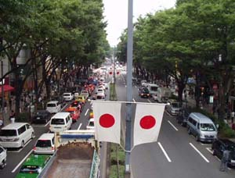
平成16年10月14日（木）研究会/16日（土）探訪会

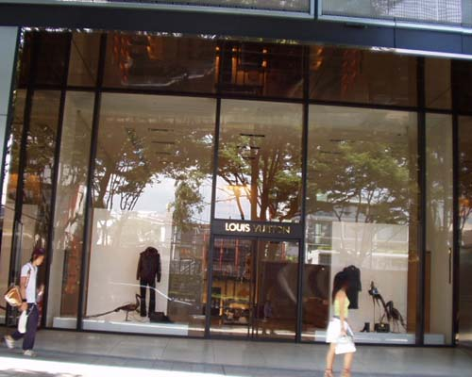
地域の美産たちを現場に訪ねて肌で味わう「PublicArtForum地域美産探訪/研究会」は、平成14年12月7日（土）第１回探訪会『横浜市中心街の地域美産いろいろⅠ』から始まって、15回の催事を開いてきました。そして今回は、開催希望が高かった東京、原宿表参道の美産たちを訪ねる探訪/研究会です。

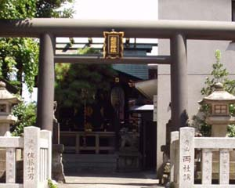
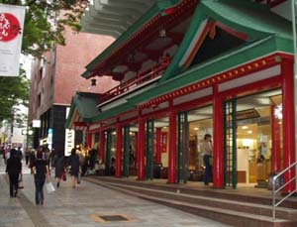
僅か50数年前の原宿表参道は、明治神宮とその横に広がる旧代々木錬兵所跡に設けられた米駐留軍キャンプに通じる、人通りの少ない閑静な欅並木通りでしたが、現在は表通りだけでも日本や外国を代表するブランド店が50以上も軒を連ねて、年間4百万人（欅会事務局調べ）に及ぶ来街者が訪れる日本で一二を争そう商業街区に成長。豊かに茂る大欅のモール（緑道）がつくり出すエレガントでさわやかな景観と、多種多彩なお店が提供する先端的商品とサービスを求めて、国内、アジア、欧米の各国から、ヤングからシニアまで、個人から家族連れまで、あらゆる階層の人々を夫々なりに魅了する、アジアを代表する優雅でトレンディな街に変身しました。

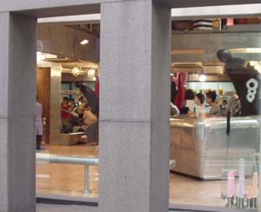
今回の原宿表参道探訪/研究会‥そのⅠは、この探訪/研究会シリーズの入門編と位置付けて、先ずこの街の歴史と今を概観するため、永くこの地の変遷を見続けた地域の鳥居、社、古道など、街のルーツを訪ねてその源を知ってから、今この街を代表する有名ブランド店、先端事業店、カリスマ美容室、再開発事業現場などを訪ねて、経営を担う人々からこの街への想いや仕事への哲学を聞き、街の魅力を肌で味わい学びながら、街の明日をも想ってみる企画です。

今回の探訪/研究会は、商店街振興組合原宿表参道欅会の協賛、渋谷区教育委員会の後援で開催の予定。
詳細と参加申込みは、このちらし裏面か、www.publicart.co.jp美産探訪倶楽部探訪会頁で。

今期後半の催事活動（予定）

11月24（水）研究会/27日（土）探訪会：岡林 馨（鎌倉在住会員）「鎌倉美産の源流を訪ねる‥鶴岡八幡～円覚寺・禅会体験他」
12月11日（土）研究会/忘年会：藤嶋俊会（世話人、美術評論家）「パブリックアートの役割と新潟妻有アートプロジェクト」
17年1月22日（土）探訪会：角坂 裕 （世話人、社探訪家、建築家）多摩川沿いの素朴な社と美産探訪会‥そのⅢ
2月26日（土）探訪会：伊豆井秀一（世話人、埼玉県立近代美術館学芸主幹）川越美産探訪会‥そのⅡ「近世編」
3月19日（土）年度末会員交歓パーティ（角坂 裕世話人のレクチャー「多摩川の歴史」を含む）

地域美産探訪/研究会、第16回催事

原宿表参道の美産探訪/研究会‥そのⅠ（概観編）
『原宿表参道に古き美産（鳥居、社、古道）を訪ねて、新しき（先端店や街並づくり）を知る』
主催；パブリックアート・フォーラム、協賛；商店街振興組合原宿表参道欅会、後援（予定）；渋谷区教育委員会

研究会：日時場所；平成16年10月14日（木）18：00～19：30 パブリックアート研究所図書室（表参道駅Ａ1口上る）
講師：パブリックアート研究所代表 杉村荘吉 参加人数：15名 参加申込と受付：下記申込手続きに従がって。
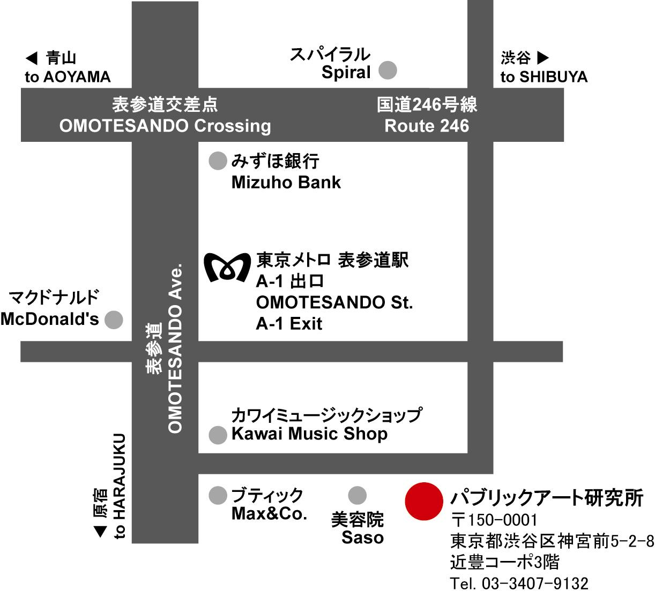
参加費：会員\1.000 一般\2.500 但し10月16日（土）探訪会参加者は無料。
申込手続：1下の参加申込欄の記入事項欄に書込み、ファックス又は郵送か、www.publicart.co.jp 内の地域美産探訪頁→催事申込頁記入→送信。2 事務局から参加枠確保の連絡を受けて、指定振込口座（みずほ銀行青山支店、普＃2341030、㈱パブリックアート研究所）に貴方の参加金額を振込料自己負担で払い込む。３払い込ない場合は参加権喪失。
振込済み料金払戻し：主催者側の瑕疵以外は払戻不可。交歓会：研究会終了後、
自由参加（≒3千円、会場で支払い）

探訪会：日時：平成16年10月16日（土）9：30～17：00（雨天実施）
待合せ場所と時間：地下鉄表参道駅下車、みずほ銀行青山支店前（Ｂ４口上る）、
9時30分時間厳守 遅刻等の連絡電話＃：090-7827-8228
探訪コース（予定）：大松稲荷神社→秋葉稲荷神社＋青山善光寺→森ビル㈱同潤会AP再開発事業→明治神宮（参拝と昼食）→
「生活の木」店→「ルイビトン」店→「カリスマ」美容室→路地で古道探し‥先方等の都合で変更の場合有。
ランチ：明治神宮文化館で山本益博氏推奨の大阪寿司名舗、原宿「八竹」の寿司折賞味。1500円（茶席料込）‥要事前予約。
案内と解説：パブリックアート研究所代表 杉村荘吉、社の研究家/建築家 角坂 裕、訪問先オーナーなど地域の皆さん。
交歓会（自由参加）：17：30～20時（5千円内、要事前申込）：ベーカリーカフェ632、房総丘自家農園産の有機野菜料理。
参加人数：25名 参加申込受付：会員優先で申込み先着順、欅会関係者は欅会事務局へ。申込締切：10月12日（火）。
参加費：会員\1.500 一般\3.500 欅会関係者別途。参加者特典：10月14日（木）研究会無料参加、但し事前申込者のみ。
他の負担費用：社の初穂料など500、ランチ1.500、交歓会5.000内（会場で支払い）。申込手続：研究会参加と同じ。
探訪会参加中の傷害事故補償：主催者側の費用負担で契約する㈱損保ジャパン「リクレーション保険」又は同等保険内で補償。

地域美産探訪･研究会、第16回催事への参加と会員入会申込フォーム‥欅会関係者の申込は同会事務局へ
（10月12日迄にこのフォームをFAX（03-3407-5247）送信か郵送。 記入日： 年 月 日
氏名 性別 生年月日
住所〒 職業（具体的に）
℡： Fax： Email：
会員入会金；\3.000（越年会員と過去の催事参加者は免除）会員年会費；email連絡会員\5.000、郵送＆Ｆｘ会員\6.000
研究会参加費（探訪会参加者無料）会員\1.000、一般\2.500 探訪会参加費会員\1.500、一般\3.500
交歓会･昼食の参加不参加（事前予約の為○付け）：1 研究会交歓会；参加 不参加 2 探訪会の昼食予約、；する しない
3 探訪会の交歓会、；参加 不参加 貴方の資格（どちらか○囲い）会員 / 一般
貴方の振込金額（上記料金一欄から貴方の参加金額を選び、初穂料とランチ代を加え合計する）； \

